南京工程学院图书馆春季第二场线上采书活动
操作指南

一、图采会时间：2026年3月25日-3月27日
图采会网址：https://d.cxstar.com
登录名： NJGC1532
二、登录：点击右上角【登录】
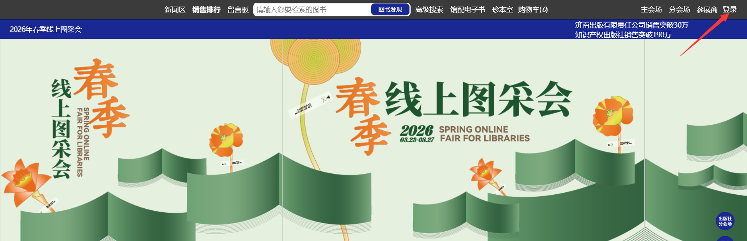
选择【图书馆登录】→输入【用户名】→选择单位属性【高校馆】→输入【图形码】登录。
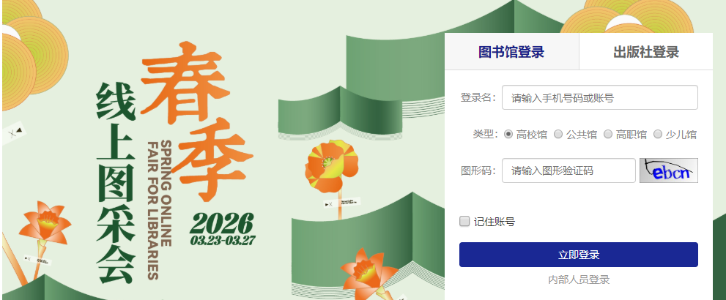
三、荐购
1.检索图书：点击首页的【图书发现】可查看书目明细，点开具体的图书进行荐购。
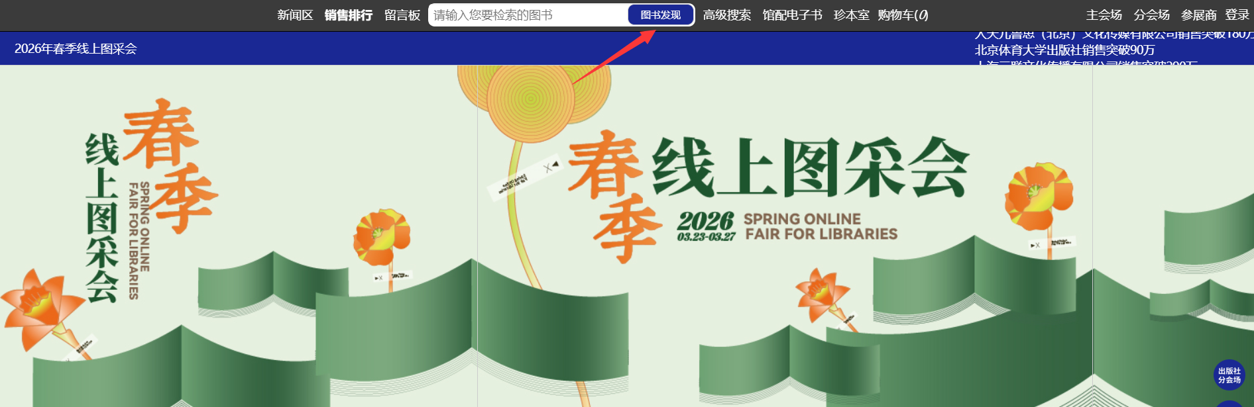
（1）平台可按图书的出版时间、定价排序。也可按价格区间、出版时间段、重点图书【即图书馆关注的重点出版社】进行筛选。
（2）平台提供【列表】和【表格】两种呈现模式。
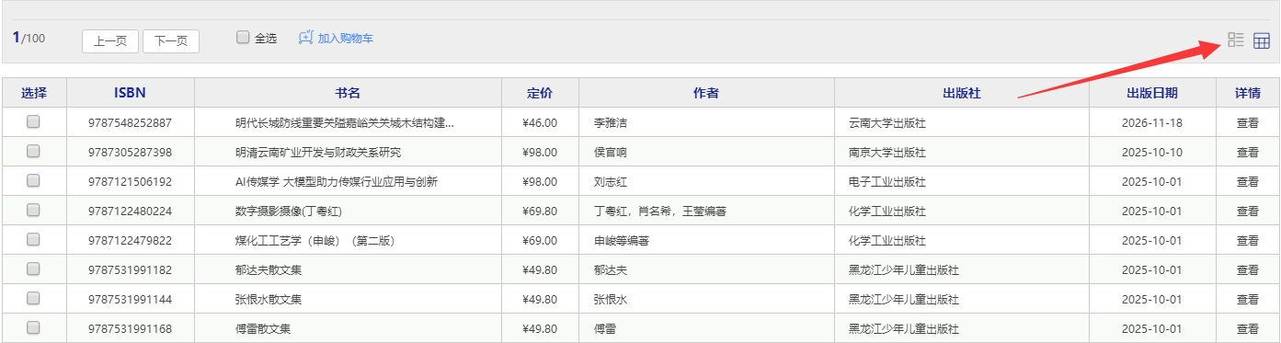
2.高级检索：可同时满足多项检索条件，筛选出需要选购的书目。
3.我的荐购：【个人中心】→【我的荐购】中可查看到所有的荐购书目，及图书馆的采纳情况。
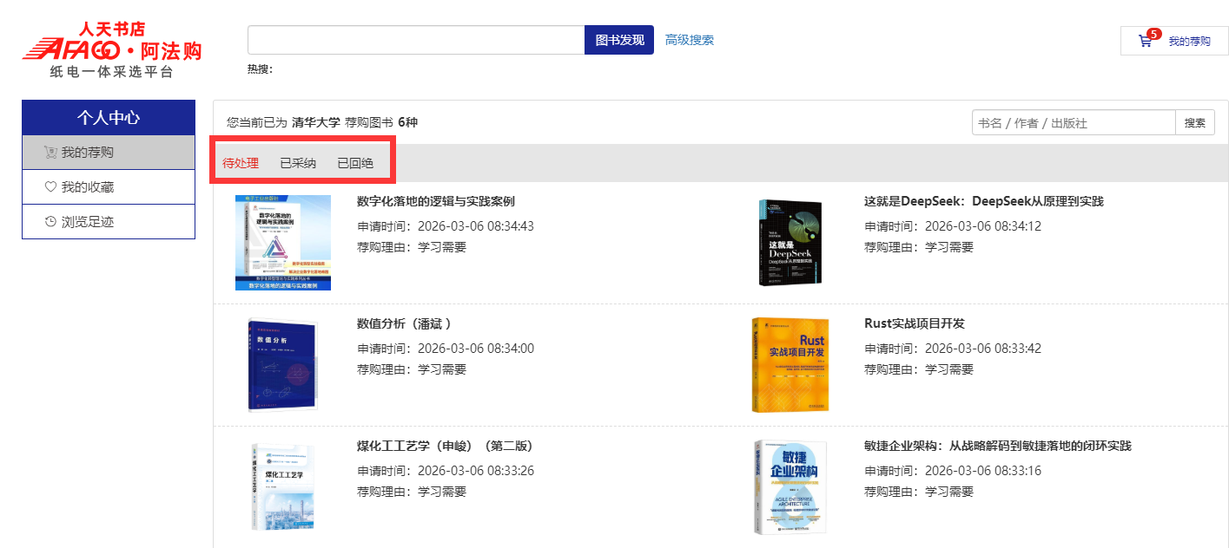
四、即时通信
操作过程如遇问题，可通过“QQ交谈”的方式联系平台在线客服咨询。
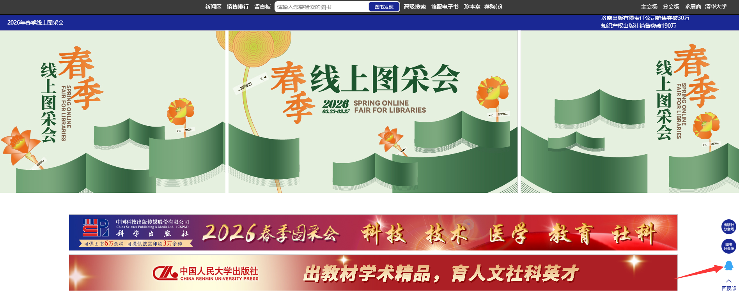
五、平台展示
1.主会场：主要展示重点出版社书目，直接点击出版社名称即可进入选书界面。
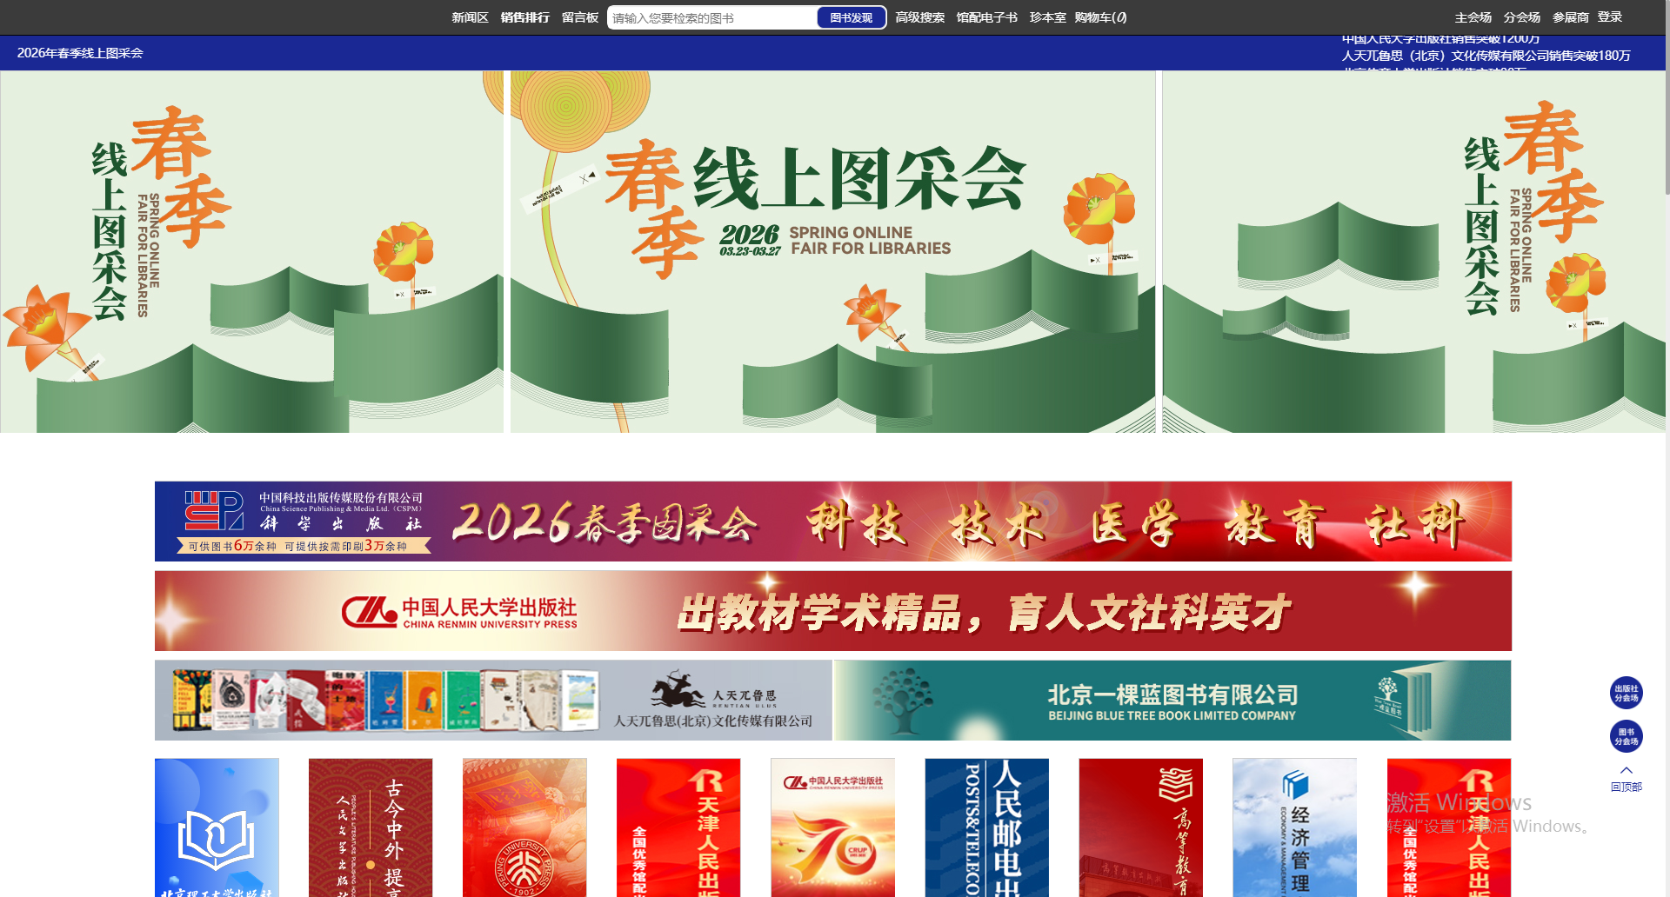
2.分会场：
（1）出版社分会场：按出版社综合分类和出版公司名称展示各出版社图书，点击分类首先展示该类别下的出版社名单（按名称首字母排序），点击出版社名称即可进入选书界面。
（2）图书分会场：根据图书的中图法分类及学科分类展示各类图书，直接点击分类即可进入选书界面。
3.新闻区：发布最新线上书市动态。
4.销量排行榜：左上角的【销量排行榜】对出版社、图书公司、出版社分类、图书单品销量进行时时榜单排行，可作为选书参考。
5.留言板：平台的交流区，实时在线客服答疑解惑。

南京工程学院图书馆
2026年3月25日

